19 урок. Двумерный массив. 1 урок
Двумерный массив задается : цел таб а[1:n1,1:n2]
- Массив из целых чисел 4Х4 заполняется генератором случайных чисел. Вывести сначала все элементы построчно на экран и 3 элемент в 1 .
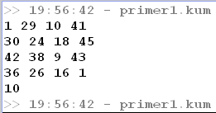
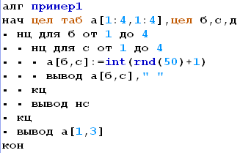
- Составить программу для вывода на экран из массива 4Х4 любого элемента из 3 строки массива.
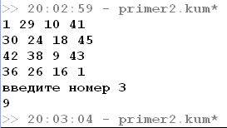
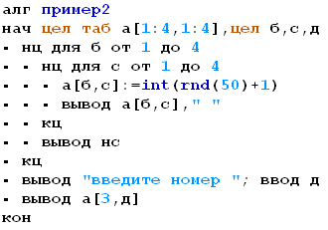

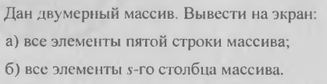

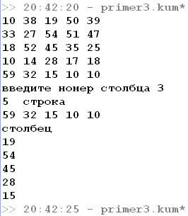
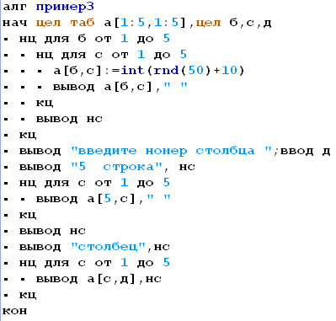
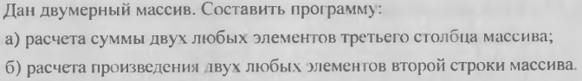

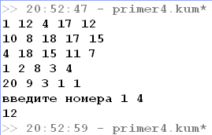
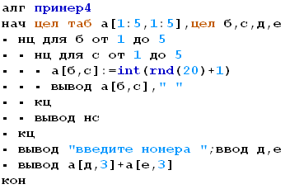

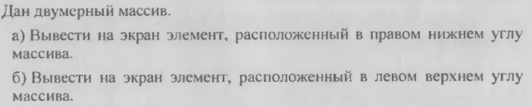
Для самостоятельного решения.



 